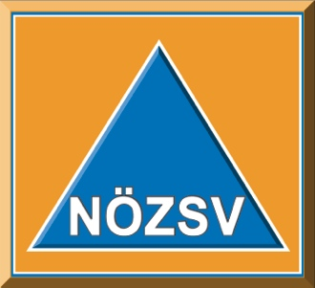
NÖ Zivilschutzverband
Langenlebarner Straße 106
A-3430 Tulln
Telefon: 02272/61820
Email: bernd.buric@noezsv.at

BLACKOUT – Was tun?
Die richtigen Vorsorgemaßnahmen und Verhaltensregeln bei einem großflächigen, länger anhaltenden Stromausfall. Info-Veranstaltung -
25. April im JUFA Weinviertel, 19.00 Uhr, 2062 Seefeld-Kadolz, Nr. 59

Ausreichende, zuverlässige Stromversorgung garantiert Komfort und Annehmlichkeiten, die wir mittlerweile als selbstverständlich betrachten. Heizen, Kochen, Warmwasser, Abwasserversorgung, Einkaufen, Geldbeheben, Tanken – alle diese Dinge, die stromabhängig sind. Was tun? - wenn durch einen länger anhaltenden, großflächigen Stromausfall, einem Blackout, diese Versorgung nicht mehr gegeben ist.

Erst Anfang Jänner ist ganz St. Pölten für mehrere Stunden ohne Strom gewesen. Ende Dezember waren ganze Täler in Osttirol aufgrund intensiver Schneefälle ohne Stromversorgung. Teile der USA lagen durch Wetterkapriolen lahm. Der NÖ Zivilschutzverband ist der Partner von Gemeinden, öffentlichen Institutionen und der Bevölkerung, der alle dabei unterstützt, die richtigen Selbstschutzmaßnahmen zu treffen.

Bei der Podiumsdiskussion mit dem NÖ Zivilschutzverband erfahren Sie mehr über die Möglichkeiten, warum es zu einem derartigen Stromausfall kommen kann, wie ein Blackout Kommunikation und Mobilität beeinflusst, wie Sie vorsorgen können und wie Sie sich am Besten richtig verhalten. ExpertInnen der Behörden, der Stromversorger, der Telekommunikation, der Einsatzorganisationen und des Zivilschutzverbandes geben Antwort auf die Fragen was präventiv von der öffentlichen Hand und den Infrastrukturbetreibern getan wird, aber auch was jeder Einzelne selbst dazu beitragen kann, damit ein Blackout nicht zur persönlichen Katastrophe wird.

Erneuerbare Energieträger können einen Beitrag zur thermischen und energetischen Unabhängigkeit von öffentlichen Energieversorgern leisten. Die Klima- und Energiemodellregion Pulkautal ist unser Beitrag dazu, der KEM Manager Ing. Reinhard Indraczek, MSc MBA präsentiert Möglichkeiten zur Energieautarkie im Zuge dieser Veranstaltung.

Bei dieser Veranstaltung für die Region Pulkautal erhalten Sie gratis den Ratgeber „Blackout“ des NÖ Zivilschutzverbandes. Der Eintritt ist frei!

